Руководство пользователя

Программа для заполнения бухгалтерского баланса по пользовательским настройкам

Оглавление
1 Глоссарий 3
2 Инструкция 4
3 Обращение в техническую поддержку 11

Глоссарий
Термины и определения
Термин | Определение

Инструкция
Настройки производятся путем заполнения справочника «ABG настройки заполнения баланса». Для вызова справочника необходимо выбрать пункт меню «ABG статусы объектов ABG настройки заполнения баланса»
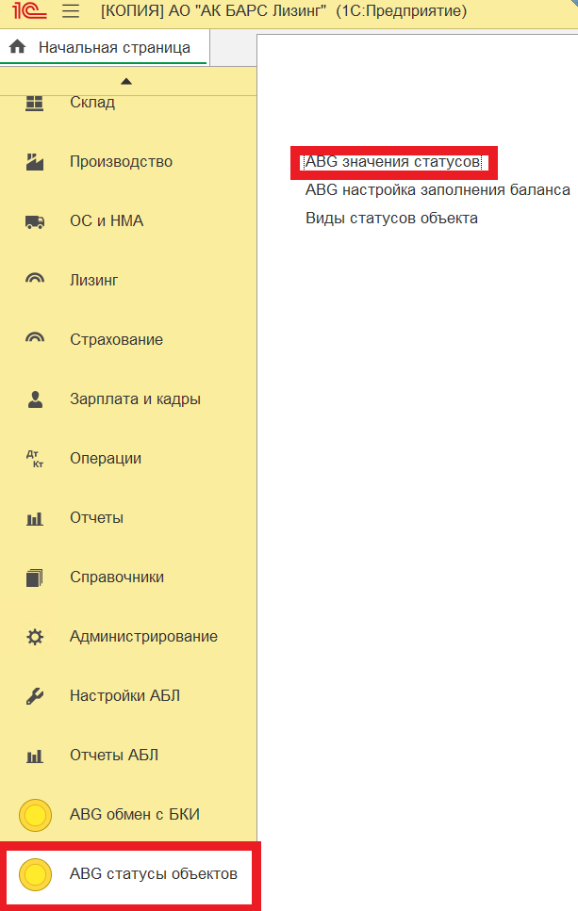
Каждый элемент справочника – часть формулы для расчета строки в балансе. В справочнике указываются:
- Знак – арифметический знак с которым применяется данный фрагмент формулы. Возможные значения «+» или «-»
- Функция – бухгалтерская функция, определяет какие значения будут подставлены в формулу. Возможные значения: СНД – сальдо начальное дебетовое, СНК – сальдо начальное кредитовое, ДО – дебетовый оборот, КО – кредитовый оборот, СКД – сальдо конечное дебетовое, СКК – сальдо конечное кредитовое.
- Счет – код счета по которому будет рассчитываться значение функции.
- № строки баланса – показатель номера строки баланса для которой задается формула
- Если требуется указать подстроку баланса – для нее формула вводится отдельно, нумерация подстрок должна соответствовать Приложению №1 к данной инструкции.
- Пар1 и Пар2 – дополнительные параметры аналитики, по которым нужно осуществить отбор при расчете бухгалтерской функции. Если значения не заданы, то будит рассчитываться значение бухгалтерской функции в целом по заданному счету.
- Есть возможность изменить формулу, поменяв арифметический знак, номер счета, удалив аналитику.
- Дополнить основную формулу – при установленном признаке заданные части формул будут дополнять типовую формулу расчета значений выбранной строки баланса. Если признак не установлен, то типовой механизм расчета строки баланса будит игнорироваться.
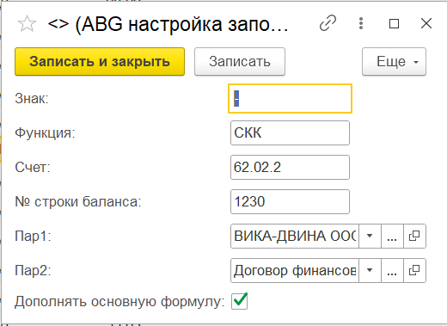

В выбранном примере в строку баланса с номером 1230 типовой механизм расчета строки будит дополнен отрицательной суммой сальдо конечного кредитового по счету 62.02.2 рассчитанного для выбранного контрагента ВИКА-ДВИНА и договора Договор финансовой аренды

Обращение в техническую поддержку

Контакты технической поддержки:
Телефон: 8(987)290-69-55
e-mail: info@abcr-rt.ru

